基于coze平台的旅行规划智能助手（Gogo）工作流展示

一、简介
Gogo 是一款基于coze平台，通过Prompt工程与工作流编排实现的旅行智能助手。即，基于coze平台提供的agent搭建页面，以大模型为基底，用自然语言设置prompt（强调agent角色性格，相关技能，规则限制），并且人工搭建加入相关工作流，相关插件，知识库，以及数据库等工具以实现对话式智能规划记账。规定核心功能包括：从用户输入中提取结构化旅行信息、生成行程攻略、管理旅行消费记账与数据库，并基于消费数据生成可视化图表与财务分析报告，为用户提供全链路的旅行财务与规划服务。
二、核心工作流介绍
（1）field_extraction（字段提取工作流）
- 核心作用：作为整个系统的 “信息入口”，负责从用户自然语言输入中，精准提取出 travel_name、travel_days、total_budget、departure_date、return_date 等关键结构化字段。 为后续所有工作流（如 data_analyse_1、tips_generation、account_record）提供统一、可靠的数据源。
- 工作逻辑：
- 接收用户输入（如 “我 2026 年 2 月 25 日去泉州玩，预算 5000 元”）。
- 通过大模型解析，自动识别并输出标准化字段。
- 工作流详情：
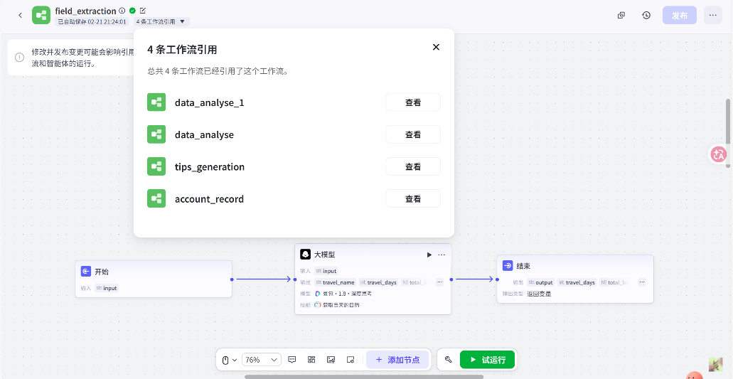
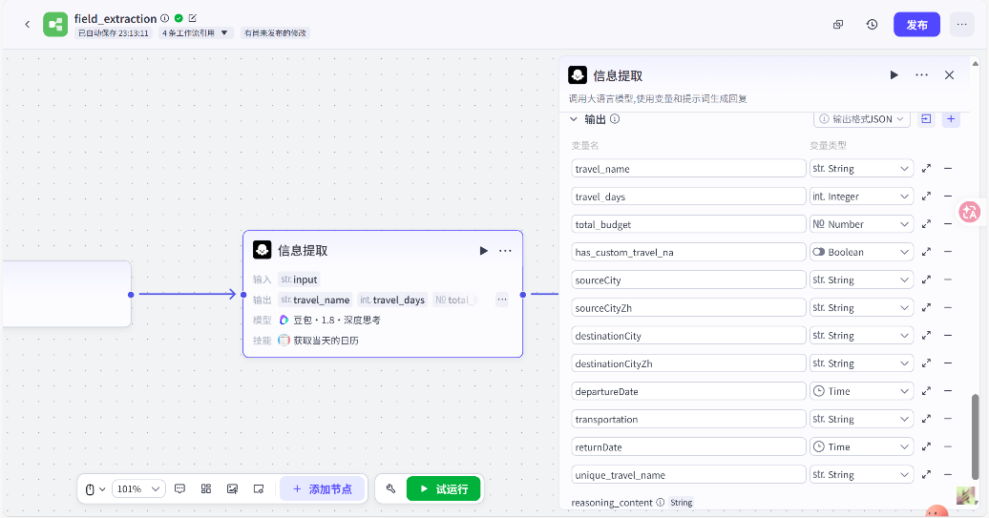
- 工作流示例：
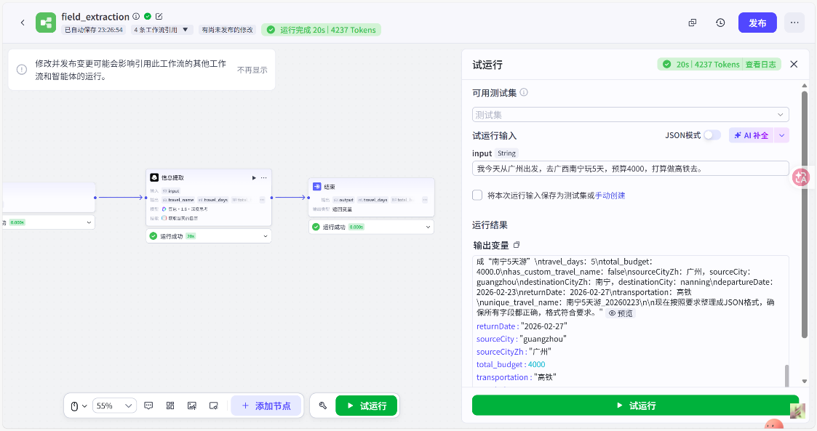
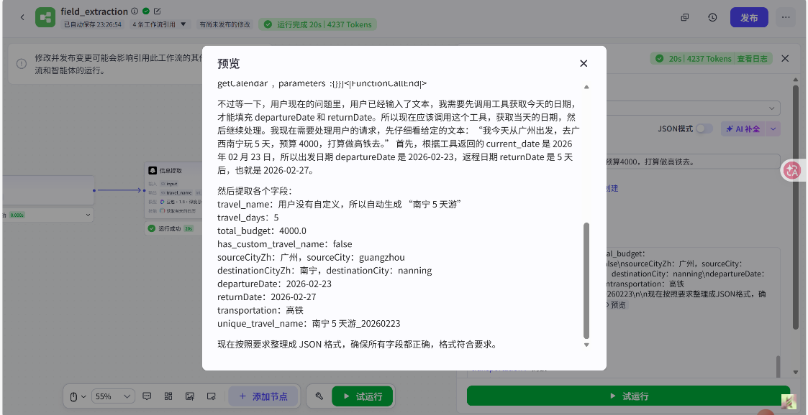

（2）tips_generation（旅行攻略生成工作流）
  - 核心作用：当用户表达旅行规划意图时，自动生成一份轻松、流畅、实用的初步旅行攻略，为后续预算和记账提供场景参考。
  - 工作逻辑：
- 接收 field_extraction 输出的目的地、日期、预算等字段。
- 并行调用多个工具（如攻略搜索、酒店查询、天气查询、机票 / 高铁查询）获取实时信息。
- 整合所有信息，生成包含行程建议、交通住宿方案、天气提示的完整攻略。
- 工作流详情：

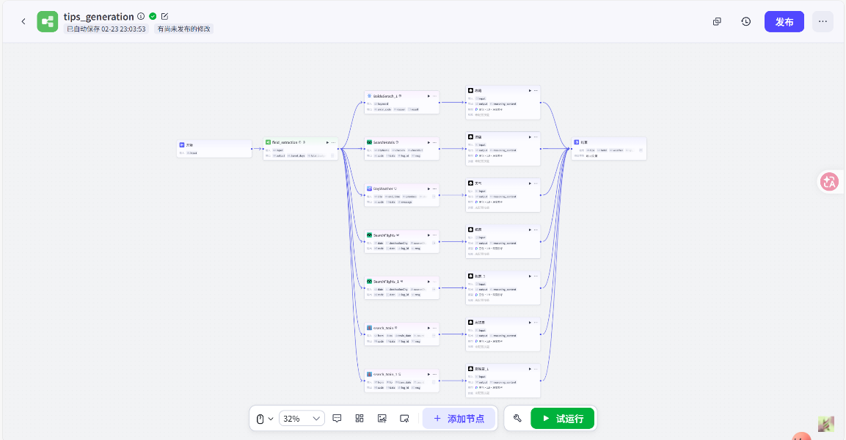
- 工作流示例：
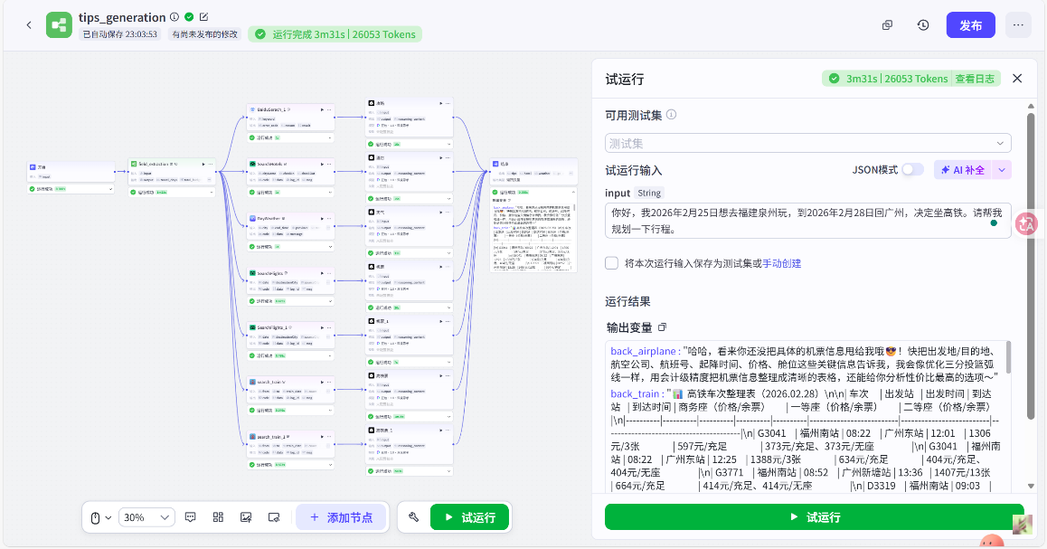
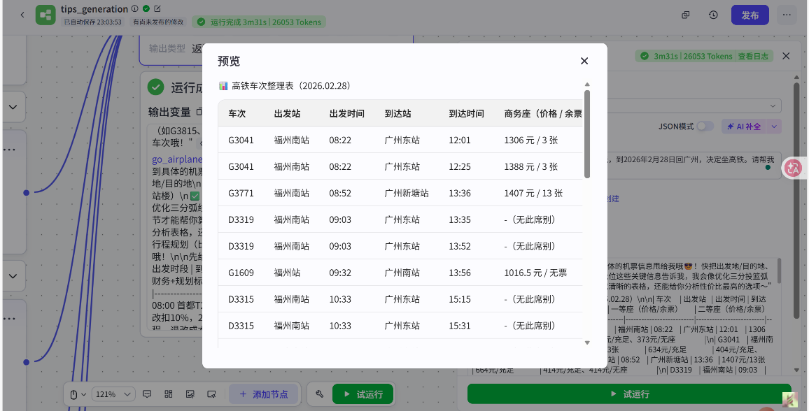
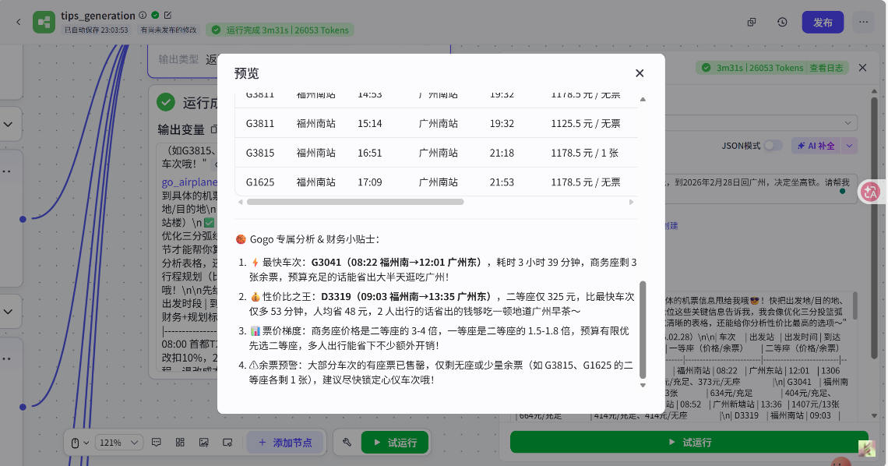
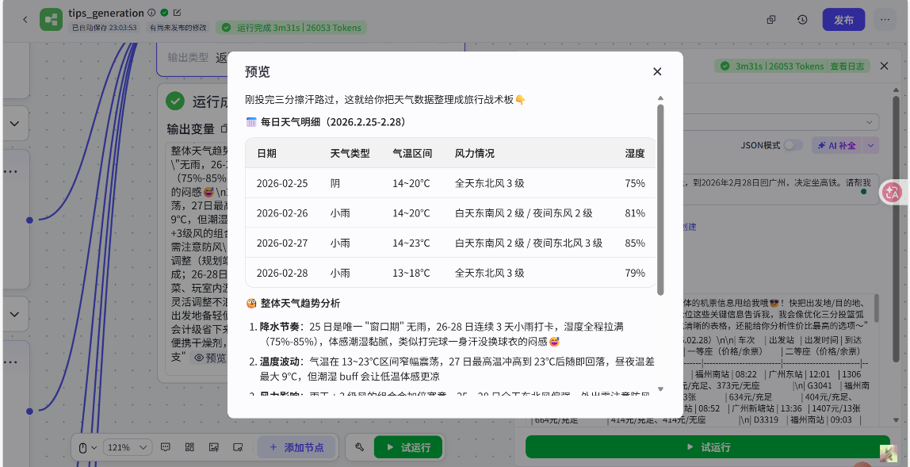

3. account_record（记账与数据库管理工作流）
- 核心作用：负责将用户的每一笔消费记录，精准写入对应旅行的专属数据库，并完成数据的增、查、反馈闭环。
- 工作逻辑：
- 接收 field_extraction 输出的 travel_name 等字段，锚定专属数据库。
- 通过 “记账信息引导” 节点，自动识别消费的日期、金额、分类（交通 / 住宿 / 餐饮 / 其他）和描述。
- 将结构化数据写入 accounting 表，并可查询历史记录，生成实时反馈。
- 工作流详情：
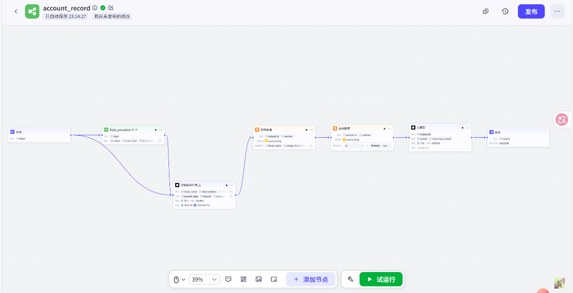
- 工作流示例：
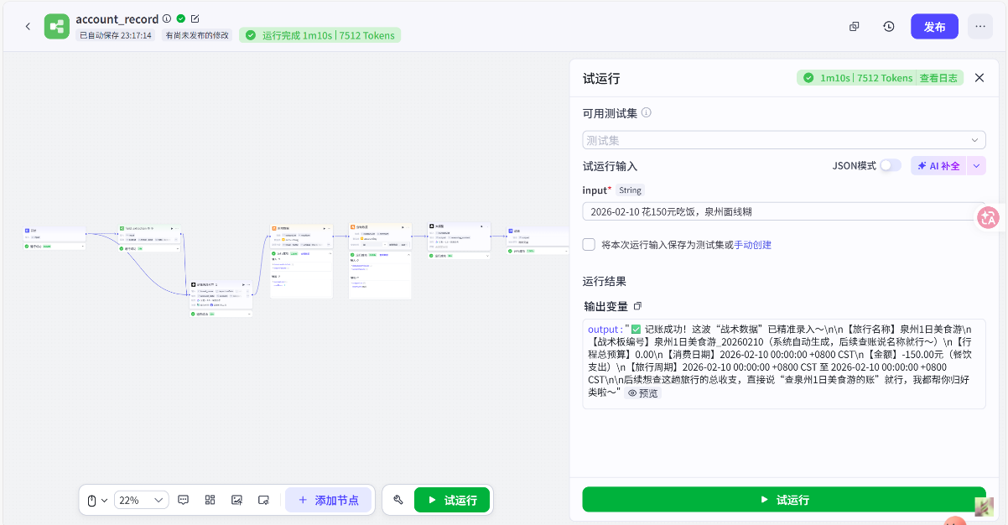

4. data_analyse_1（财务数据分析与可视化工作流）
- 核心作用：基于 accounting 表中的数据，自动生成财务饼图和每日支出趋势折线图，并生成专业的旅行财务报告。将枯燥的数字转化为直观的图表和清晰的建议，让用户一眼看懂钱花在了哪里，以及如何优化后续消费。
- 工作逻辑：
- 接收 field_extraction 输出的 travel_name，从数据库中拉取该旅行的全部消费数据。
- 按分类（交通 / 住宿 / 餐饮 / 其他）和日期进行汇总计算。
- 调用图表生成工具，输出饼图和折线图的链接，并结合prompt生成包含概况、趋势分析和优化建议的财务报告。
- 工作流详情：
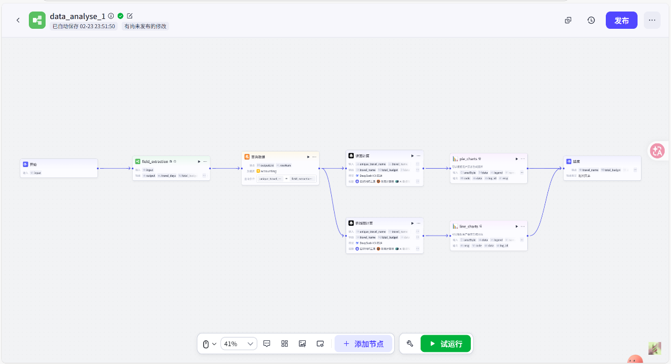
- 工作流示例：
